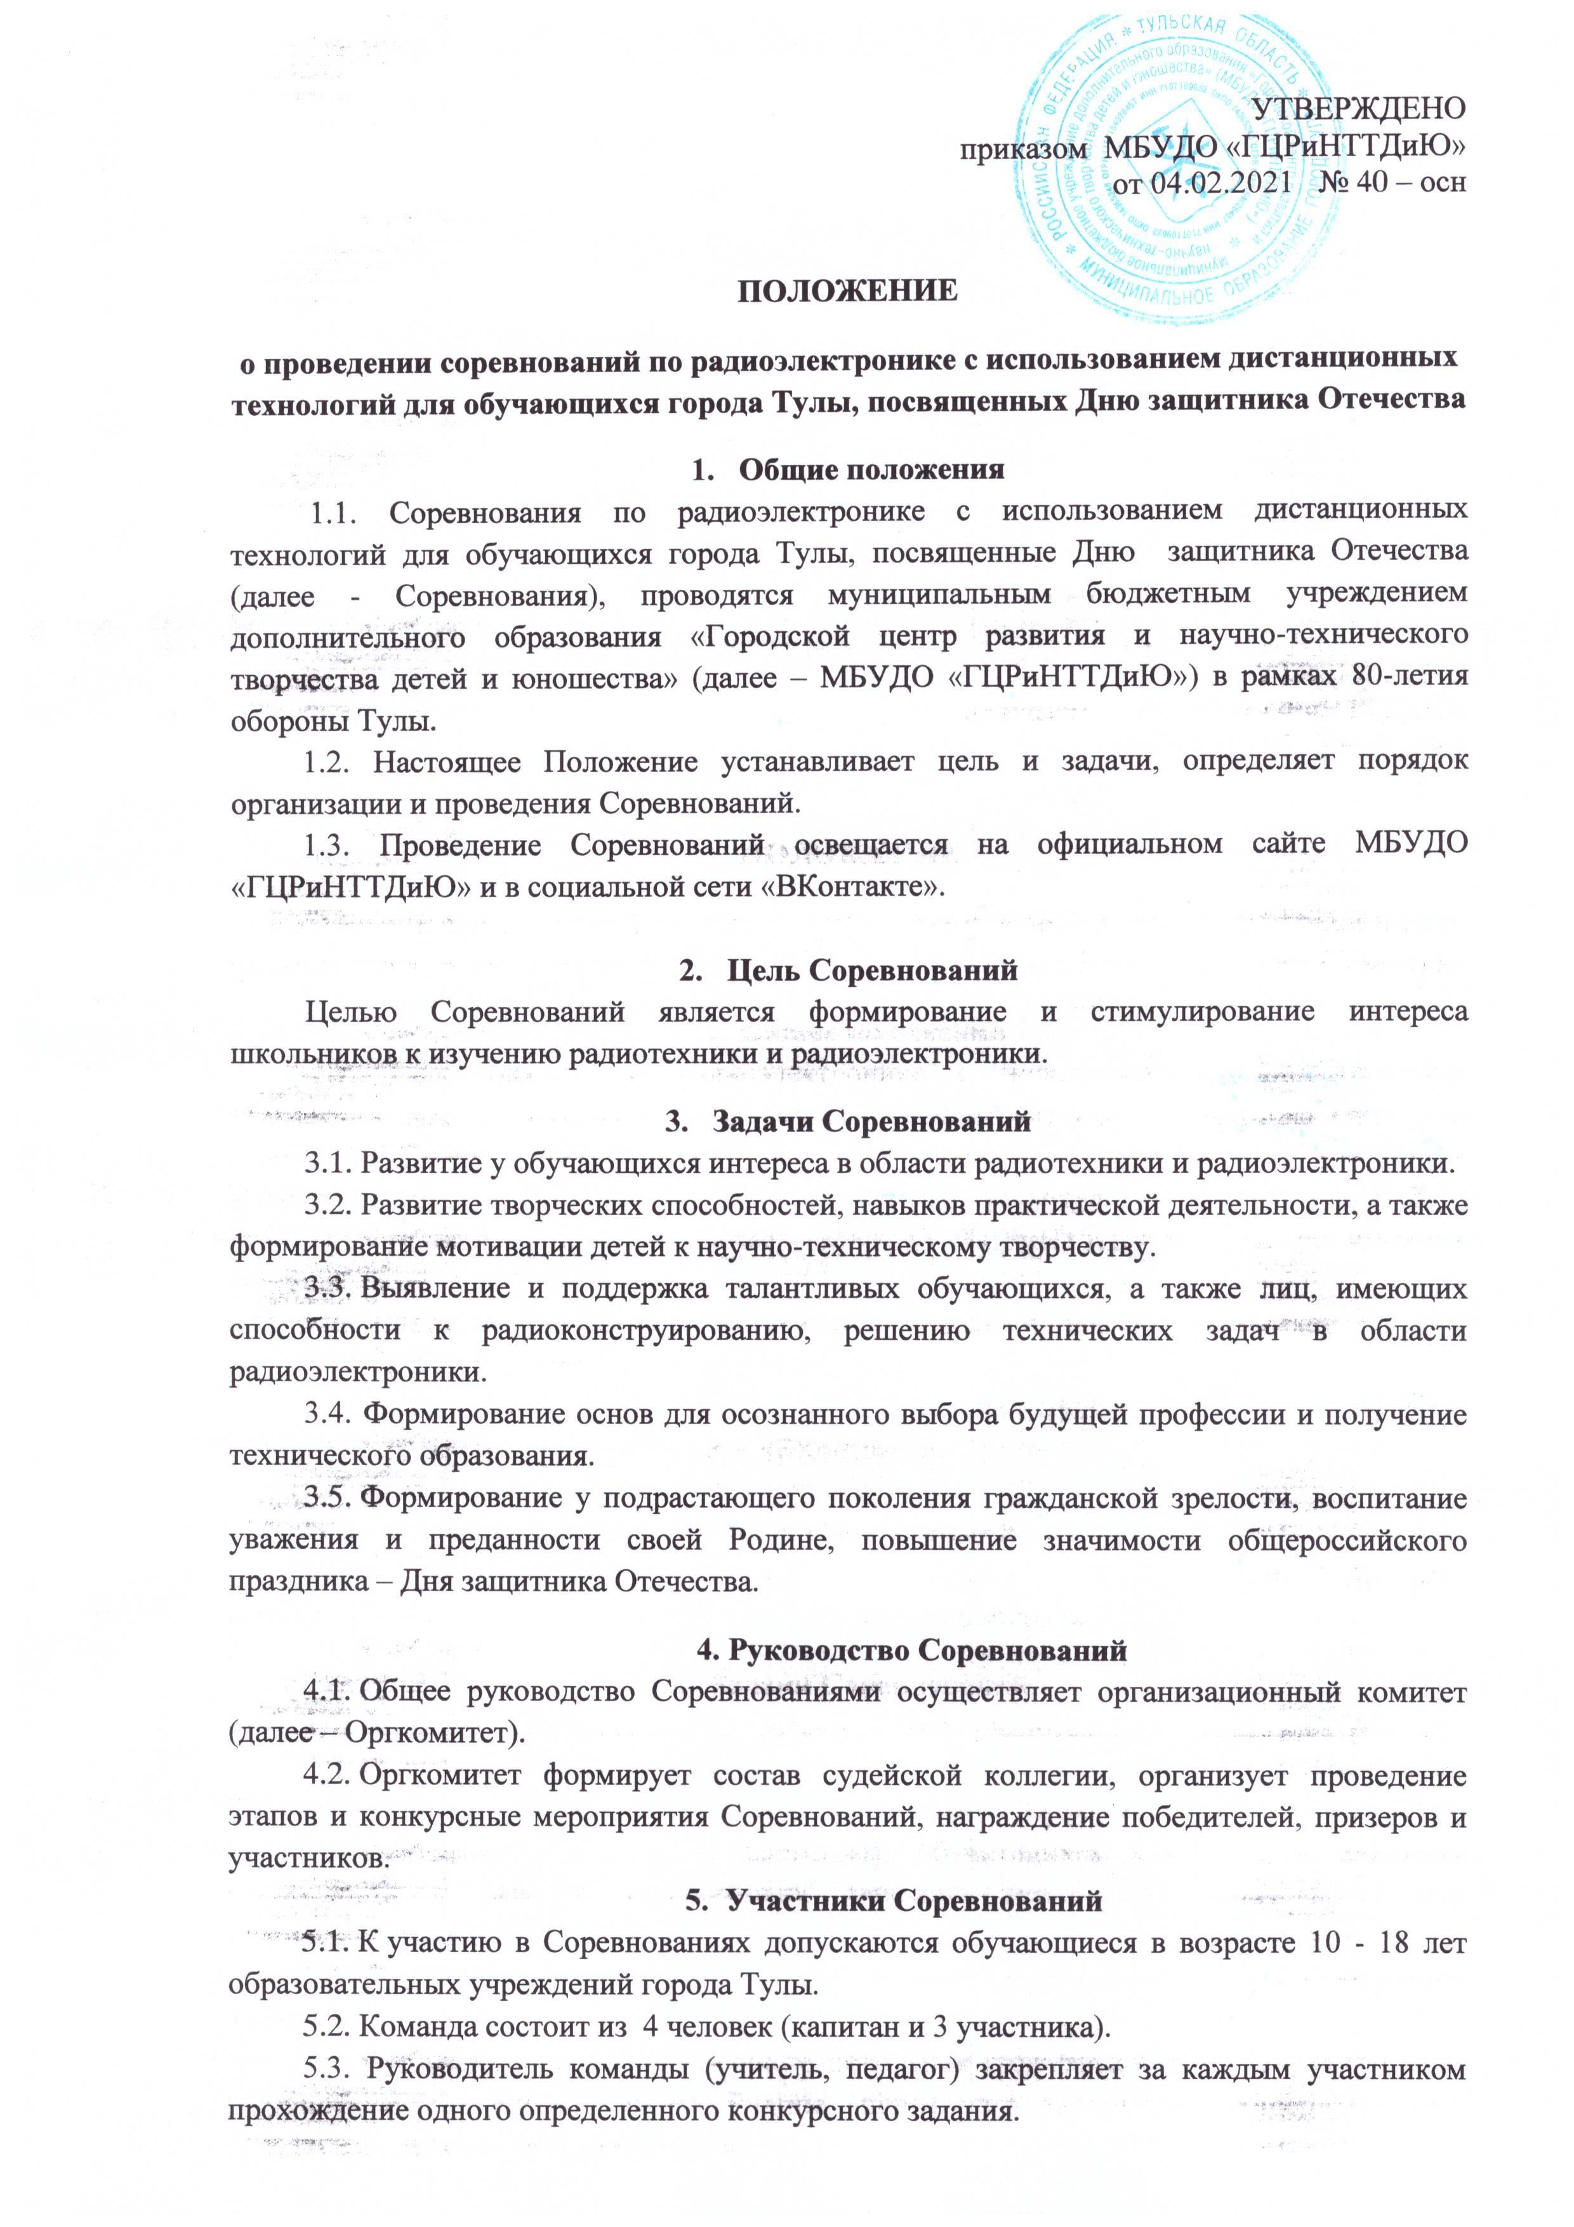 5.4. При замене любого участника команды руководитель команды обязан сообщить
организаторам за день до прохождения Соревнований.

6. Порядок и условия проведения Соревнований
6.1. Соревнования проводятся с 19 февраля по 1 марта 2021 года по лично-командной системе с использованием дистанционных технологий.
6.2. Предварительные заявки на участие в Соревнованиях (Приложение 1) в формате Microsoft Word и заявления о согласии на обработку персональных данных (Приложение 2) в формате PDF или JPEG (JPG) принимаются до 16 февраля 2021 года на электронную почту gcrt.konkurs@tularegion.org
В теме письма необходимо указать название конкурсного мероприятия - «Соревнования по радиоэлектронике».
6.3. Каждая команда обязательно должна иметь:
- один комплект монтажных инструментов: паяльник, мощностью до 45 Вт, пинцет, бокорезы или пассатижи, круглогубцы, флюс и припой;
- бейдж (Ф.И. участника Соревнований, название команды и эмблема команды).
6.4. Онлайн-консультация для руководителей команд состоится 18 февраля 2021 года в 15.30 на платформе ZOOM. Ссылка для участников будет выслана на электронные почты, указанные в заявках.
6.5. Соревнования включают в себя практический и теоретический блоки.
6.6. Теоретический блок:
6.6.1. Решение конкурсных заданий в режиме online на платформе ZOOM 19 февраля 2021 года в 15.00. Ссылка для участников будет выслана на электронные почты, указанные в заявках, за 15 минут до начала прямого эфира.
6.6.2. Конкурсные задания:
- «Знатоки радиоэлектроники»
Задание: на знание физики, основ радио- и электротехники (20 вопросов).
Время на прохождение конкурса – 10 минут.
Критерии оценки результатов:
- количество правильных ответов,
- время на выполнения теста.
- «Радиоэлементная база»
Задание: определить и указать наименование, вид и графическое изображение радиоэлементов.
Время на прохождение конкурса - 10 минут.
Критерии оценки результатов:
- время выполнения задания,
- количество правильных ответов.
6.7. Практический блок:
6.7.1. Выполнение заданий пройдет 24 и 25 февраля 2021 года в образовательном учреждении команды-участницы. Организаторами Соревнований будет осуществляться видеосъемка процесса выполнения конкурсных заданий практического блока для оценки членами судейской коллегии.
Дополнительная информация о точной дате и времени проведения конкурсных заданий будет сообщена заранее организаторами Соревнований.
6.7.2. Конкурсные задания:
- «Скоростная пайка»
Задание: выполнить объёмный монтаж радиоэлектронной схемы из электронных элементов методом пайки.
Радиодетали для конкурсного задания «Скоростная пайка» предоставляют организаторы Соревнований.
Время на выполнение задания - 15 минут.
Критерии оценки результатов:
- время выполнения задания,
- соответствие монтажа электронной схеме
- качество пайки,
соблюдение правил ОТ и ТБ.
За безопасность и охрану труда отвечает образовательная организация, на базе которой проводится конкурсное задание.
- «Начала электроники»
Задание: сборка электротехнического устройства по схеме в компьютерной программе «Начала электроники».
Время на выполнение задания - 15 минут.
Для прохождение задания руководителю команды необходимо предварительно установить программу «Начала электроники» на компьютер (ноутбук).
Для пользования программой достаточно начальных навыков работы в системе Windows.
Основные принципы работы с программой «Начала электроники» указаны в Приложении 3.
Критерии оценки результатов:
- правильность сборки,
- время выполнения задания.
6.8. Рассылка дипломов победителям, призерам и сертификатов участникам Соревнований в электронном виде с 3 по 12 марта 2021 года.
6.9. По вопросам проведения Соревнования можно обращаться по телефонам: 8(4872)47-16-29 Гончарова Наталья Александровна и 8(4872)47-67-16 Волощук Екатерина Игоревна.
7. Подведение итогов Соревнований
7.1. В каждом конкурсе Соревнований определяются победители и призеры в личном зачете.
7.2. Командное первенство определяется по сумме баллов во всех конкурсах.
7.3. Команды и участники, занявшие 1, 2, 3 места, награждаются дипломами МБУДО «ГЦРиНТТДиЮ» в электронном виде. Остальные команды получают сертификаты участника Соревнований в электронном виде.
7.4. Педагоги, подготовившие победителей и призеров Соревнований, награждаются благодарственными письмами в электронном виде.
7.5. Информация об итогах Соревнований размещается на официальном сайте МБУДО «ГЦРиНТТДиЮ» http://www.gcr71.ru/ и в социальной сети «ВКонтакте» на странице МБУДО «ГЦРиНТТДиЮ» https://vk.com/public194510886.
Приложение 1
к Положению о проведении соревнований
по радиоэлектронике с использованием
дистанционных технологий
для обучающихся города Тулы,
посвященных Дню защитника Отечества

В судейскую коллегию
соревнований МБУДО «ГЦРиНТТДиЮ»
по радиоэлектронике для обучающихся города Тулы,
посвященных Дню защитника Отечества

ЗАЯВКА
Просим допустить команду_____________________________________________________
_____________________________________________________________________________
(наименование учреждения в соответствии с Уставом)

к участию в соревнованиях по радиоэлектронике с использованием дистанционных технологий для обучающихся города Тулы, посвященных Дню защитника Отечества:
№ | Название команды | Ф.И. обучающе гося (полностью) | Название конкурсного задания | Класс, возраст | Ф.И.О. (полностью), должность руководителя команды | Контактный телефон, e-mail
1. | «Электроники» | 1. Иванов Василий | «Знатоки радиоэлектроники» | 9 А класс,  15 лет | Карпачев  Олег Петрович,  учитель технологии | ХХ-ХХ-ХХ  Ruvj@yandex.ru
 |  | 2. Петров Егор | «Радиоэлемент ная база» | 9 А класс,  15 лет
 |  | 3. Смирнов Юрий | «Скоростная пайка» | 8Б класс,  13 лет
 |  | 4. Матвеев Антон - капитан | «Начала электроники» | 10Б класс, 16 лет
2.

Директор ОУ ____________ ___________________________
М.П. (подпись) (расшифровка подписи)
Приложение 2
к Положению о проведении соревнований
по радиоэлектронике с использованием
дистанционных технологий
для обучающихся города Тулы,
посвященных Дню защитника Отечества

Заявление о согласии на использование персональных данных
Я,_____________________________________________________________________,
(Ф.И.О. законного представителя несовершеннолетнего гражданина)
в соответствии с требованиями ст. 9 Федерального закона РФ от 27 июля 2006г. № 152-ФЗ «О персональных данных» подтверждаю свое согласие на обработку муниципальным бюджетным учреждением дополнительного образования «Городской центр развития и научно-технического творчества детей и юношества» (далее - Оператор) персональных данных (фамилии, имени, отчества, даты рождения, адреса и наименования образовательной организации, класса (группы)) моего(ей) несовершеннолетнего(ей) сына (дочери):
(Ф.И.О. несовершеннолетнего гражданина)
(документ, удостоверяющий личность несовершеннолетнего гражданина, серия, номер, кем и когда выдан)
Я согласен(а), что персональные данные моего(ей) несовершеннолетнего(ей) сына (дочери) будут использоваться при организации, проведении и подведении итогов соревнований по радиоэлектронике с использованием дистанционных технологий для обучающихся города Тулы, посвященных Дню защитника Отечества, а также для размещения итоговой информации на официальном сайте муниципального бюджетного учреждения дополнительного образования «Городской центр развития и научно-технического творчества детей и юношества» и в социальной сети «ВКонтакте». Разрешаю проведение фото- и видеосъемки моего ребенка во время проведения мероприятия и использования изображений при наполнении информационных ресурсов.
Я проинформирован(а), что под обработкой персональных данных понимаются действия (операции) с персональными данными, включая сбор, систематизацию, накопление, хранение, уточнение (обновление, изменение), использование, распространение (в том числе передачу), обезличивание, блокирование. Уничтожение персональных данных производится Оператором в рамках исполнения действующего законодательства Российской Федерации.
Настоящее согласие действует со дня подписания до дня отзыва
в письменной форме. Согласие на обработку персональных данных может быть отозвано субъектом персональных данных в любой момент на основании письменного заявления, поданного в адрес МБУДО «ГЦРиНТТДиЮ» (300041, г. Тула, ул. Революции, д.2).
________ | _______________________________ | __________
(Дата) | (Фамилия, инициалы, законного представителя несовершеннолетнего гражданина) | (Подпись)

Приложение 3
к Положению о проведении соревнований
по радиоэлектронике с использованием
дистанционных технологий
для обучающихся города Тулы,
посвященных Дню защитника Отечества

Основные принципы работы с программой «Начала электроники»

При запуске программы, на экран монитора компьютера выводятся:
- Монтажный стол с контактными площадками, на котором можно собирать и анализировать работу электрических схем (в центре экрана).
Монтажный стол представляет собой набор из 7 х 7 = 49 контактных площадок, к которым "припаиваются" электрические детали, для сборки различных электрических схем. Каждая деталь может располагаться лишь между двумя ближайшими контактными площадками или вертикально или горизонтально. К деталям, в точки их соединения с контактными площадками, можно подключать щупы измерительных приборов. Выбор деталей из набора конструктора и "пайка" их на рабочем столе производится с помощью манипулятора "мышь". Это делается стандартным для Windows - приложений способом - необходимо поместить указатель "мыши" на нужную деталь (указатель принимает вид пинцета), затем нажать левую кнопку "мыши" и, удерживая ее в нажатом состоянии, переместить деталь в нужное место монтажного стола. После освобождения левой кнопки "мыши", деталь будет установлена в указанном месте. Ненужные и "испорченные" детали можно удалить со стола в "мусорную корзину" таким же способом.
Можно удалять детали со стола и другим методом. Необходимо "щелкнуть" на детали правой кнопкой "мыши" - появится окно с надписью "Выбросить деталь". После подтверждения (щелчка на кнопке), деталь будет удалена в корзину.
Детали, "выброшенные" за пределы монтажного стола, но не в корзину, накапливаются в нижней части монтажного стола.
На столе одновременно не могут быть расположены источники переменного и постоянного тока.
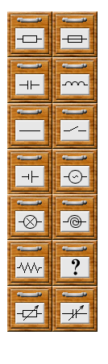
- Панель деталей, содержащая набор электрических элементов.
В конструкторе можно использовать следующие детали:

Рисунок 1. Детали конструктора:
- резистор (характеризуется сопротивлением в Омах и мощностью в Ваттах, "сгорает" при ее превышении);
- предохранитель (характеризуется максимальным рабочим током, "сгорает" при его превышении);
- конденсатор (характеризуется ёмкостью в Фарадах и рабочим напряжением, выходит из строя при его превышении);
- катушка индуктивности (характеризуется индуктивностью в Генри, имеет очень малое активное сопротивление);
- монтажный провод (имеет очень малое сопротивление);
- выключатель (характеризуется двумя состояниями - "разомкнуто" и "замкнуто");
- элемент питания (характеризуется полярностью, ЭДС в Вольтах и внутренним сопротивлением в Омах);
- генератор синусоидального напряжения (характеризуется амплитудой и частотой переменного напряжения);
- лампочка (характеризуется рабочим напряжением в Вольтах, рабочим током в миллиамперах или мощностью в Ваттах, "перегорает" при их превышении);
- электронагреватель (характеризуется рабочим напряжением и рабочей мощностью, "перегорает" при их превышении);
- реальный проводник (характеризуется материалом, длиной и площадью сечения);
- неизвестная деталь (может быть резистором, конденсатором, катушкой, батарейкой или генератором);
- реостат (характеризуется максимальным сопротивлением в Омах);
- конденсатор переменной ёмкости (характеризуется максимальной ёмкостью в Фарадах).
- "мусорная корзина", куда выбрасываются перегоревшие и ненужные детали (она расположена в левом нижнем углу экрана);
- панель управления программой с кнопками для вызова вспомогательных инструментов (расположена в верхней части экрана); панель комментариев (в нижней части экрана, рисунок 2).

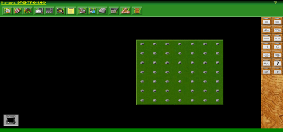
Рисунок 2. Окно программы.

